Document for POSTMAN

**ข้อกำหนด**

1. ให้เลือกใช้ RESTful operation ตามความเหมาะสม
   1. POST
   2. PATCH
   3. DELETE
   4. GET
2. Authentication Format: Bearer <Token>
3. ให้ใช้ POSTMAN ส่งเป็น RAW ในรูปแบบของ JSON
4. ดูข้อกำหนดการใช้(req)ในแต่ละ URL
5. หากมีปัญหา ไม่สามารถใช้งาน Link ไหนได้ ให้ทำการส่งข้อความหาพี่หิน (Hin 3D)

**URL ต่างๆที่สามารถใช้งานได้**

1.สมัคร

<https://asia-east2-isag-backend-rest.cloudfunctions.net/api/signup>

{

    "email":"",

    "password":"",

    "confirmPassword":"",

    "studentID":"",

    "firstName":"",

    "lastName":"",

    "phone":""

}

2. เข้าสู่ระบบ

<https://asia-east2-isag-backend-rest.cloudfunctions.net/api/login>

{

    "email":"",

    "password":""

}

3. ดูข้อมูลของตัวเอง

<https://asia-east2-isag-backend-rest.cloudfunctions.net/api/getUserData>

require: Authentication

4.เปลี่ยนรูปภาพ

<https://asia-east2-isag-backend-rest.cloudfunctions.net/api/user/image>

require: Authentication

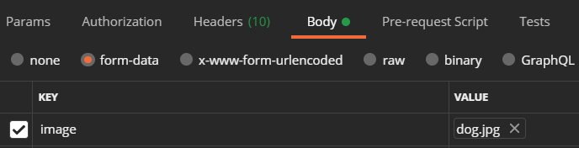

5.update ข้อมูล

<https://asia-east2-isag-backend-rest.cloudfunctions.net/api/user/updateData>

require: Authentication

{

    "firstName":"",

    "lastName":"",

    "phone":""

}

6.ลบข้อมูล

<https://asia-east2-isag-backend-rest.cloudfunctions.net/api/user/deleteOneUser>

require: Authentication